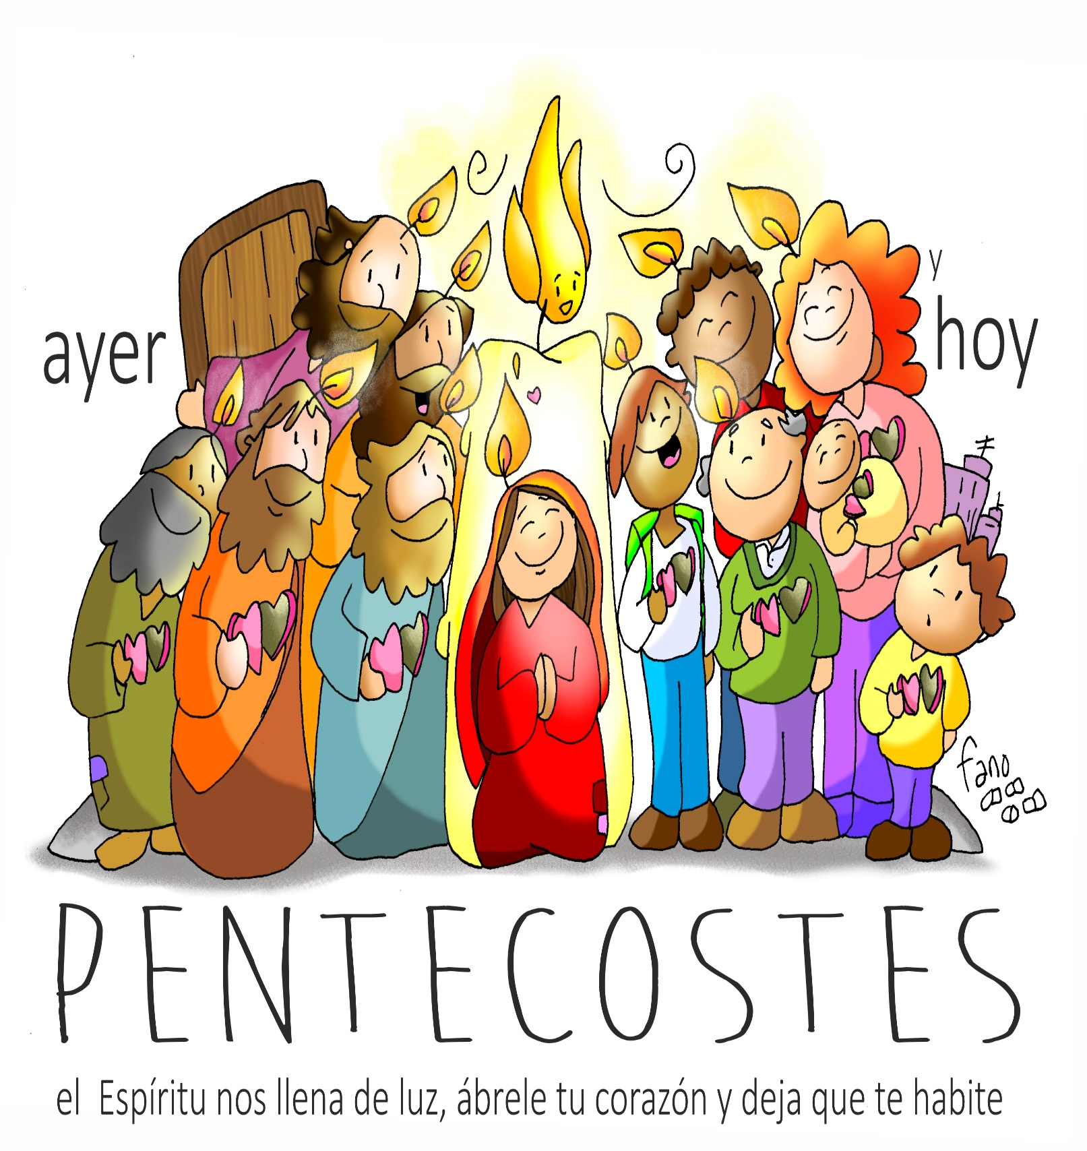

**DOMINGO DE PENTECOSTE CICLO B**

**- 19 MAIO 2024 –**

**“VEN, ESPÍRITO SANTO”**